Nama : Marcell Manuhutu

NIM : 71220855

1. case 1

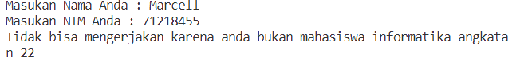

2. test case 2

